Рекомендации для педагога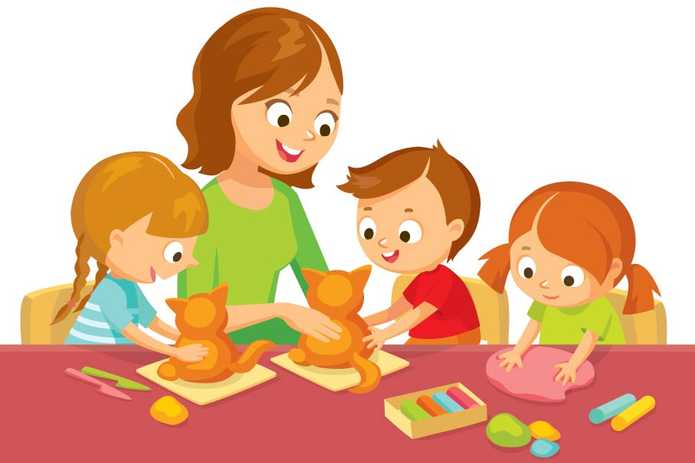

- Поддерживать возникающее у ребенка желание задавать вопросы.
- Стимулировать проявление познавательного интереса. Это достигается путем благоприятного отношения к вопросам детей.
- Поддерживать познавательный интерес через игру.
- Тренировать волю детей, поддерживать желание преодолевать трудности, доводить начатое дело до конца
- «Дозировать» помощь детям
- Насыщать жизнь детей проблемными практическими и познавательными ситуациями
- Поддерживать у детей чувство гордости и радости от успешных самостоятельных действий, подчеркивать рост возможностей и достижений каждого ребенка

